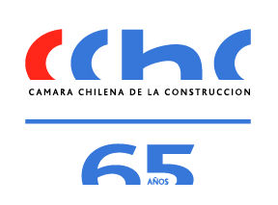

Programa
Charla “EIFS: Soluciones para el Acondicionamiento Térmico”
Jueves 04 de Agosto 09:30 horas, Auditorio CChC Chillán

- 09:30: Acreditación
- 09:50: Saludo de Bienvenida
- 09:55: Charla Técnica SOLCROM
- 10:25: Charla Técnica STO
- 10:55: Plenario
- 11:10 – 11:40: Muestra de Materiales y Coffee Break

